Тест розпізнавання поведінки корів моделлю Muse Glimmer
Датасет CBVD-5 · дата тестування: 25 вересня 2026

Паспорт тесту
Параметр | Значення
Модель | RedHatAI/Muse-Glimmer-30B-FP8-block (квантована версія meta-models/Muse-Glimmer-30B)
Розмір моделі | 29,75 млрд параметрів
Квантизація | FP8 block-wise (ваги й активації FP8, блоки 128×128, формат compressed-tensors). Візуальний енкодер, ембединги й вихідний шар залишені в BF16. KV-кеш: BF16
Сервер | vLLM 0.30.0, одна відеокарта NVIDIA RTX PRO 6000 Blackwell Server Edition, 96 ГБ
Дата тестування | 25 вересня 2026
Датасет | CBVD-5 (Cow Behavior Video Dataset) на Kaggle, стаття: Scientific Reports, 2024
Кількість прикладів | 2 532 корови на 292 кадрах із 50 відеокліпів (уся валідаційна частина датасету)
Помилка (error rate) | 30,8% на старті → 26,8% після двох покращень
Налаштування генерації | temperature 0, seed 0, відповідь у форматі JSON за фіксованою схемою

1. Коротко
Моделі показували окремий кадр із корівника, на якому обведена одна корова, і просили назвати дві речі: позу (стоїть чи лежить) і активність (їсть, п'є, жує жуйку чи нічого з цього). Так перевірили всі 2 532 корови валідаційної частини датасету CBVD-5.
Підсумкова помилка 26,8%. Помилкою вважається відповідь, у якій неправильна хоча б одна з двох частин. На старті було 30,8%; знизили за рахунок повної роздільної здатності кадру та голосування по кількох кадрах однієї корови (розділ 3, тест 8).
Позу модель визначає добре: помилка 6,6%. Якби на кожну корову відповідати «стоїть», помилка була б 40,3%.
Їжу, воду й відсутність активності — прийнятно, помилка за активністю 23,1%. Питво розпізнається гірше за інше (39,6% правильних), але прикладів питва лише 53.
Жуйку модель не розпізнала жодного разу: 0 із 383 корів, розмічених як «жуйка». Це 56% усіх помилок. Не допомогли ні повна роздільна здатність, ні послідовність кадрів із відео аж до 12,5 кадра за секунду. Без корів із жуйкою помилка становить 13,8%.
 | Обидві відповіді | Поза | Активність
Старт: 1280 px, кожен кадр окремо | 30,8% | 9,8% | 25,6%
Підсумок: 1920 px + голосування | 26,8% | 6,6% | 23,1%
Найпростіша відповідь для порівняння | — | 40,3% («стоїть») | 48,5% («нічого»)

Усі числа — на тих самих 2 532 коровах. Різниця між стартом і підсумком перевірена парним тестом: 195 відповідей виправилося, 95 зламалося, p < 0,0001.

2. Як влаштований тест

2.1. Датасет
CBVD-5 знятий сімома камерами спостереження на молочній фермі протягом п'яти діб. Відео нарізане на кліпи по 10 секунд. У кожному кліпі люди вручну розмітили кадри на секундах з 2-ї по 7-му: обвели кожну корову прямокутником і вказали її поведінку. Розмітка робилась у програмі VGG Image Annotator.
Усього розмічено 25 324 корови: 22 791 у навчальній частині (train) і 2 533 у валідаційній (val). Тестували на val. Окремої тестової частини в датасеті фактично немає: файл ava_test — це val, у якому кожен рядок повторено двічі (7 522 рядки, ті самі 2 533 корови).
Одна корова у val розмічена одночасно як «стоїть» і «лежить». Правильної відповіді для неї не існує, тому її виключено до тесту. Залишилось 2 532.

2.2. Дві відповіді замість однієї
В описі датасету згадано п'ять класів поведінки. У файлах розмітки одна корова часто має дві мітки одночасно, наприклад «лежить» і «жує жуйку». Насправді це дві незалежні ознаки:
- поза — стоїть або лежить; у кожної корови рівно одна;
- активність — їсть, п'є, жує жуйку; у корови одна з них або жодної.
Тому модель відповідає двома полями, і рахуються три помилки: окремо за позою, окремо за активністю, і за обома разом (відповідь правильна, лише якщо правильні обидві частини). Якби рахувати все як один вибір із п'яти варіантів, модель, що правильно сказала «лежить» про корову з мітками «лежить + жуйка», отримала б помилку, хоча не помилилась.

2.3. Один приклад — одна корова на одному кадрі
На кадрі зазвичай багато корів, і кожна зайнята своїм. Тому модель питають про кожну корову окремо: показують весь кадр, на якому одна корова обведена яскраво-зеленою рамкою, і просять оцінити тільки її. У середньому на кадрі 8,7 корови, тож 292 кадри дають 2 532 приклади.
Модель бачить весь кадр, а не вирізану корову. Різниця між «їсть» і «п'є» полягає в тому, що біля голови: кормовий стіл чи поїлка. Якщо вирізати корову, цю підказку буде втрачено. Тести 6 і 7 це підтвердили: з вирізами помилка за активністю зросла приблизно в півтора раза.
Відповідь модель дає у форматі JSON за фіксованою схемою, яку сервер vLLM примусово дотримує. Тому неправильно розібраних відповідей не буває, і кожна помилка — це справді помилка моделі. Температура 0: на те саме питання модель завжди відповідає однаково.
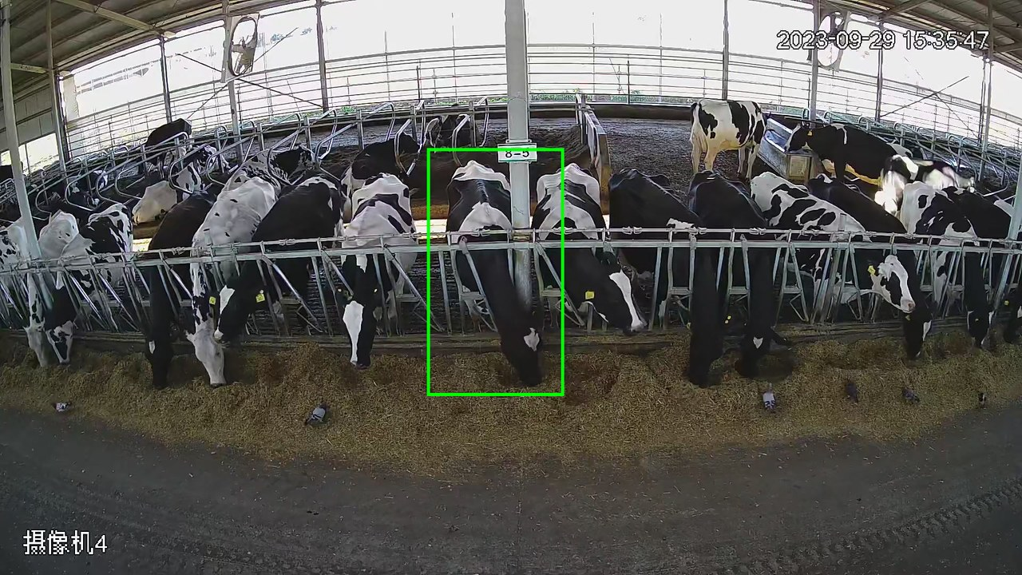
Рисунок 1. Що бачить модель: кадр кліпу 371, секунда 5. Обведена корова розмічена як «стоїть, їсть».

2.4. Звідки беруться рамки
Рамки взято з розмітки датасету, їх намалювали люди. Модель корів сама не шукає. Це зроблено навмисно: інакше в одному числі змішалися б три різні помилки — не помітила корову, знайшла зайву, неправильно визначила поведінку. Завдання було перевірити саме поведінку.
Звідси обмеження: отримана точність — це стеля, яку можна досягти за ідеального пошуку корів. На реальній фермі рамок ніхто не дасть, потрібен окремий детектор, і його помилки додадуться до помилок розпізнавання поведінки.

2.5. Як рахували результати
Порівняння з найпростішою відповіддю
Корів, які стоять, більше, ніж лежачих. Програма, яка на кожну корову відповідає «стоїть», не дивлячись на кадр, отримала б на val помилку 40,3% за позою. Тому поруч із помилкою моделі завжди наведено цю «найпростішу відповідь». Модель корисна, лише якщо помітно її перевершує.
Довірчий інтервал
На малій кількості прикладів відсоток може сильно відрізнятися від справжнього. Для кожної помилки наведено 95% довірчий інтервал — діапазон, у якому справжнє значення лежить з імовірністю 95%. Наприклад, підсумкова помилка 26,8% має інтервал 25,1%–28,6%.
Парне порівняння двох налаштувань
Щоб зрозуміти, чи допомогла зміна налаштувань, два відсотки поруч порівнювати не можна: на кількох сотнях прикладів різниця у 3–4 пункти може бути випадковою. Натомість обидва варіанти запускаються на тих самих коровах, і рахується, скільки відповідей виправилося, а скільки зламалося. Корови, на яких обидва варіанти відповіли однаково, про різницю нічого не кажуть і не враховуються.
Далі тест Мак-Немара дає значення p: імовірність побачити таку різницю випадково, якби налаштування насправді були однаковими. Якщо p менше 0,05, різниця вважається реальною. У таблицях це записано як «+виправлено / −зламано».
Цей тест кілька разів відловлював уявні покращення. Найпомітніший випадок у тесті 2: частка правильно розпізнаних лежачих корів подвоїлася, але стільки ж стоячих почали розпізнаватися неправильно.

3. Тести
Тести наведено в тому порядку, в якому їх проводили. Кожен наступний відповідав на питання, що виникло після попереднього.

Тест 1. Перший прогін на одному кліпі
Мета
Перевірити, що все працює, і отримати першу оцінку.
Як
Кліп 371: 6 кадрів, 120 корів. Серед кліпів val, де трапляються всі п'ять видів поведінки, у ньому найбільше корів. Кадр подавався зменшеним до 1280 пікселів по ширині.
Результат
 | Помилка | Найпростіша відповідь
Обидві відповіді | 27,5% | —
Поза | 17,5% | 20,0% («стоїть»)
Активність | 23,3% | 35,0% («їсть»)

За позою модель виявилась ледь кращою за відповідь «стоїть» на все: з 24 лежачих корів правильно назвала лише 20,8%. Жуйку не назвала жодного разу (0 з 18).
Висновок
Один кліп — це один ракурс і одна ситуація. Тест 3 показав, що цей кліп нерепрезентативний: на всій вибірці поза визначається значно краще.

Тест 2. Кілька кадрів із відео замість одного
Мета
Жуйка — це рух щелепи, на одному кадрі його не видно. Перевірити, чи допоможе послідовність кадрів.
Як
Той самий кліп 371, ті самі 120 корів. Замість одного кадру — п'ять кадрів із відео в межах 2 секунд навколо розміченого моменту, тобто 2 кадри за секунду. Заздалегідь перевірено, що розмічений кадр збігається з кадром відео піксель у піксель (розбіжність лише на рівні шуму стиснення JPEG), тож відповідь можна звіряти з тією ж розміткою.
Результат
 | 1 кадр | 5 кадрів | Парне порівняння
Обидві відповіді | 27,5% | 28,3% | +4 / −5, p = 1,00
Поза | 17,5% | 17,5% | +5 / −5, p = 1,00
Активність | 23,3% | 20,8% | +6 / −3, p = 0,51

Частка правильно розпізнаних лежачих корів зросла з 20,8% до 41,7%, але стоячих — упала з 97,9% до 92,7%. Модель просто частіше казала «лежить»: 17 разів замість 7. Точнішою вона не стала. Жуйку назвала правильно 1 раз із 18.
Висновок
На цій вибірці п'ять кадрів не дали нічого. Тести 6 і 7 перевірили те саме з вищою частотою кадрів.

Тест 3. Уся валідаційна вибірка
Мета
Отримати оцінку, яка не залежить від одного кліпу.
Як
Усі 2 532 корови на 292 кадрах із 50 кліпів. Один кадр, 1280 пікселів по ширині.
Результат
 | Помилка | 95% інтервал | Найпростіша відповідь
Обидві відповіді | 30,8% | 29,0%–32,6% | —
Поза | 9,8% | 8,7%–11,0% | 40,3% («стоїть»)
Активність | 25,6% | 24,0%–27,4% | 48,5% («нічого»)

По класах. «Правильно названо» — яку частку корів цього класу модель розпізнала (recall). «Точність відповіді» — яка частка відповідей моделі «це клас X» справді правильна (precision).
Клас | Корів | Модель назвала | Правильно названо | Точність відповіді
стоїть | 1 512 | 1 630 | 95,7% | 88,8%
лежить | 1 020 | 902 | 82,1% | 92,8%
їсть | 791 | 905 | 91,5% | 80,0%
нічого з переліченого | 1 305 | 1 599 | 87,7% | 71,5%
п'є | 53 | 28 | 28,3% | 53,6%
жуйка | 383 | 0 | 0,0% | 0,0%

Поза: помилка 9,8% проти 40,3% у найпростішої відповіді — модель справді розрізняє позу. Кліп 371 з тесту 1 дав 17,5% і створив хибне враження.
Жуйка: розмічено 383 корови, модель жодного разу не відповіла «жуйка».
Розкид по кліпах величезний: від 0% до 100% помилок, медіана 28,0%, половина кліпів — у межах 19,8%–44,7%. Найгірший кліп 354 (100%) складається з 18 корів, і всі вони розмічені як «жуйка». Оцінка за одним кліпом може виявитися будь-якою в цьому діапазоні.
Висновок
Для оцінки потрібна вся вибірка. Далі шукали, що зменшить помилку.

Тест 4. Повна роздільна здатність кадру
Мета
Кадр зменшували з 1920 до 1280 пікселів. Дальня корова при цьому перетворюється на пляму в кілька десятків пікселів. Перевірити, чи допоможе нативна роздільна здатність.
Як
300 корів, випадково вибраних з усієї val (фіксоване зерно випадковості), з 183 кадрів і всіх 50 кліпів. Два прогони на тих самих коровах: 1280 і 1920 пікселів.
Результат
 | 1280 px | 1920 px | Парне порівняння
Обидві відповіді | 28,0% | 24,3% | +21 / −10, p = 0,071
Поза | 9,3% | 6,7% | +15 / −7, p = 0,13
Активність | 22,7% | 21,0% | +15 / −10, p = 0,42

Де саме з'явилося покращення — за розміром корови в кадрі (чверті вибірки від найменших до найбільших):
Корови | Площа рамки, % кадру | 1280 px | 1920 px | Виправлено | Зламано
найменші | 0,29–0,82 | 41,3% | 33,3% | 10 | 4
менші | 0,82–1,36 | 40,0% | 38,7% | 5 | 4
більші | 1,37–3,31 | 25,3% | 22,7% | 4 | 2
найбільші | 3,55–10,87 | 5,3% | 2,7% | 2 | 0

Покращення рівномірно спадає з розміром корови: 10 виправлень серед найменших і 2 серед найбільших. Частка правильно розпізнаних лежачих корів зросла з 83,2% до 86,6%, стоячих — з 95,6% до 97,8%, а кількість відповідей «лежить» не змінилась (107 і 107). Тобто модель не стала сміливішою, як у тесті 2, а стала точнішою.
Висновок
На 300 коровах різниця ще не доведена (p = 0,071), але напрям однаковий за всіма трьома показниками. На всій вибірці (тест 8) покращення пози підтвердилось. Ціна: кількість токенів на запит зросла з 1 448 до 2 943.

Тест 5. Кадр плюс збільшений виріз корови
Мета
Дати моделі одночасно контекст (весь кадр) і деталі (корову крупним планом).
Як
Ті самі 300 корів. У кожному запиті два зображення: весь кадр 1920 пікселів з рамкою і виріз корови із запасом навколо, збільшений до 768 пікселів по ширині.
Результат
 | Лише кадр | Кадр + виріз | Парне порівняння
Обидві відповіді | 24,3% | 24,7% | +15 / −16, p = 1,00
Поза | 6,7% | 5,3% | +15 / −11, p = 0,56
Активність | 21,0% | 20,7% | +9 / −8, p = 1,00

Лежачих корів модель стала розпізнавати краще (86,6% → 99,2%), але стоячих гірше (97,8% → 91,7%), так само як у тесті 2.
Висновок
Користі немає, а запит важчий (3 809 токенів замість 2 943). Не використовується.

Тест 6. Вісім кадрів, крупний план голови
Мета
Дати найкращі умови, щоб побачити жування: багато кадрів і корова крупно.
Як
Ті самі 300 корів. Вісім вирізів корови з відео у вікні 1,5 секунди, крок 0,214 с, тобто 4,67 кадра за секунду. Кожен виріз збільшено до 768 пікселів.
Результат
 | 1 кадр, 1920 px | 8 вирізів | Парне порівняння
Обидві відповіді | 24,3% | 32,0% | +17 / −40, p = 0,003
Поза | 6,7% | 5,7% | +15 / −12, p = 0,70
Активність | 21,0% | 29,7% | +10 / −36, p < 0,001

Жуйка: модель назвала її 2 рази за 300 запитів, правильно — 1 з 42.
Активність погіршилась: з 36 зламаних відповідей 29 — це «нічого» → «їсть». Без кормового столу в кадрі модель бачить опущену голову й вирішує, що корова їсть. Саме тому в основному режимі модель бачить весь кадр.
Висновок
Жуйку не видно й тут. Але 4,67 кадра за секунду лише трохи вище за частоту, потрібну, щоб зафіксувати рух щелепи (приблизно 1–1,5 руху за секунду), тож тест 7 повторив те саме з частішими кадрами.

Тест 7. Двадцять кадрів, 12,5 кадра за секунду
Мета
Остаточно перевірити, чи бачить модель жування, з частотою кадрів із великим запасом.
Як
Ті самі 300 корів, усе як у тесті 6, змінено лише частоту: 20 вирізів у вікні 1,52 с, крок рівно 0,08 с (кожен другий кадр відео), тобто 12,5 кадра за секунду. Це вп'ятеро більше, ніж потрібно для руху з частотою 1 раз на секунду. Один запит — 17 630 токенів.
Результат
Налаштування | Сказала «жуйка» | Правильно
1 кадр, 1920 px | 0 | 0 з 42
8 вирізів, 4,67 кадра/с | 2 | 1 з 42
20 вирізів, 12,5 кадра/с | 5 | 2 з 42

Порівняння з тестом 6, де відрізняється лише частота кадрів: +11 / −16, p = 0,44 — різниці немає. Активність знову зламана вирізами: 31 відповідь «нічого» → «їсть».
Модель не ігнорує жуйку. У її міркуваннях (сервер повертає їх разом із відповіддю) на кожній із 42 корів із жуйкою вона розглядає цей варіант і шукає рух щелепи між кадрами, а потім обирає «нічого». Два приклади дослівно:
«Can we see jaw movement? Over 1.52 seconds, 20 frames. Might be subtle. The cow's head is relatively still, maybe slight movement. Hard to tell»
Переклад: «Чи видно рух щелепи? 1,52 секунди, 20 кадрів. Може бути ледь помітним. Голова корови майже нерухома, можливо, легкий рух. Важко сказати».
«Could be ruminating? Chewing cud while not at feed and not at water; jaw works sideways, head up or resting. The cow's head is resting on the bed? Might be lying, head down. Could be none? Hard to see jaw movement.»
Переклад: «Може, жує жуйку? Жування жуйки не біля корму й не біля води; щелепа рухається вбік, голова піднята або лежить. Голова корови лежить на підстилці? Мабуть, лежить, голова опущена. Може, нічого? Важко побачити рух щелепи».
Висновок
Модель шукає рух щелепи, але не бачить його ні на одній із перевірених частот кадрів. Без навчання цей клас недоступний.

Тест 8. Підсумкова конфігурація на всій вибірці
Мета
Перевірити на всіх 2 532 коровах два покращення, які витримали попередні тести.
Як
Покращення 1 — повна роздільна здатність: кадр подається без зменшення, 1920 пікселів.
Покращення 2 — голосування по треку. Кліп триває 10 секунд, розмічено 6 кадрів з інтервалом 1 секунда, тож одна й та сама корова трапляється на кількох кадрах. У розмітці немає номерів тварин, але камера нерухома, тож рамку однієї корови на сусідніх кадрах можна знайти за перекриттям. Розмітка підтверджує, що це та сама тварина: вздовж такого ланцюжка поза не змінюється у 97,8% випадків, активність — у 90,6%. Модель отримує кожен кадр окремо, тож про одну корову дає до шести незалежних відповідей. Для кожної корови береться відповідь, яку модель дала найчастіше. Так відкидаються кадри, де корову заступила інша або ракурс невдалий. Це обробка вже отриманих відповідей, додаткових запитів до моделі не потрібно. Ланцюжків — 413, вони охоплюють 2 369 корів із 2 532; решта зберігає свою відповідь.
Результат
 | 1280 px | 1920 px | 1920 px + голосування
Обидві відповіді | 30,8% | 29,3% | 26,8%
Поза | 9,8% | 7,4% | 6,6%
Активність | 25,6% | 25,4% | 23,1%

Парні порівняння на всіх 2 532 коровах:
Зміна | Обидві відповіді | Поза | Активність
1280 → 1920 px | +171 / −135, p = 0,045 | +130 / −69, p < 0,0001 | +120 / −114, p = 0,74
+ голосування | +85 / −21, p < 0,0001 | +40 / −21, p = 0,020 | +73 / −15, p < 0,0001
Разом: старт → підсумок | +195 / −95, p < 0,0001 | +138 / −58, p < 0,0001 | +136 / −72, p < 0,0001

Роздільна здатність допомагає лише позі (p < 0,0001); на активність не впливає (+120 / −114). Позу видно за силуетом, і дрібній корові бракувало пікселів. Активність залежить від того, що навколо голови, і пікселі тут нічого не додають.
Голосування покращує обидва показники і найнадійніше з усього: +85 / −21, p < 0,0001.
Уперше за всі тести жоден клас не погіршився:
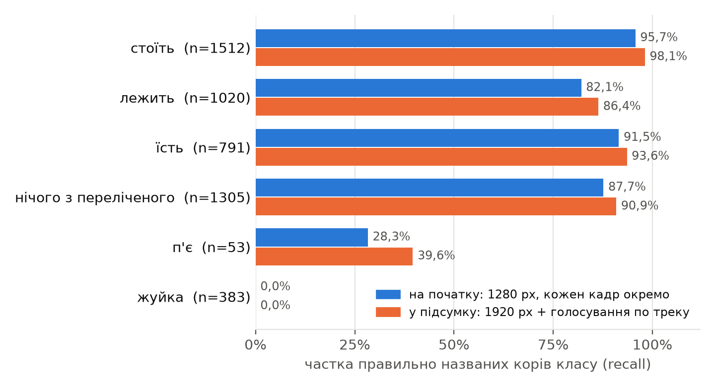
Рисунок 2. Частка правильно названих корів кожного класу на старті й у підсумку, всі 2 532 корови.
Висновок
Підсумкова конфігурація — 1920 пікселів і голосування по треку. Помилка 30,8% → 26,8%, 95% інтервал 25,1%–28,6%.

4. Де модель помиляється
У підсумковій конфігурації 679 неправильних відповідей із 2 532. З чого вони складаються:
Помилка | Корів | Внесок у помилку | Частка всіх помилок
не розпізнана жуйка | 383 | 15,1 п.п. | 56%
«нічого» названо «їсть» | 99 | 3,9 п.п. | 15%
лежачу названо стоячою | 77 | 3,0 п.п. | 11%
«їсть» названо «нічого» | 39 | 1,5 п.п. | 6%
помилка і в позі, і в активності | 23 | 0,9 п.п. | 3%
«п'є» названо «нічого» | 20 | 0,8 п.п. | 3%
стоячу названо лежачою | 17 | 0,7 п.п. | 3%
«п'є» названо «їсть» | 12 | 0,5 п.п. | 2%
«нічого» названо «п'є» | 9 | 0,4 п.п. | 1%

Більше половини помилок — один клас. Якби модель ідеально розпізнавала жуйку, а все інше залишилося як є, помилка впала б до 11,7%. Без корів із жуйкою вона вже зараз 13,8% (на старті була 18,4%).
Розмір корови в кадрі. На перший погляд, дрібних корів модель розпізнає значно гірше. Але дрібні корови — переважно лежачі в дальньому ряду боксів, а саме серед лежачих майже вся жуйка. Якщо прибрати корів із жуйкою, залежність від розміру стає значно слабшою:
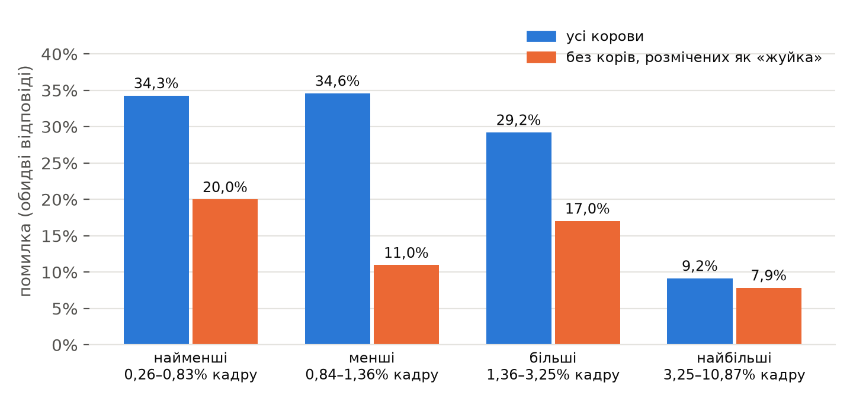
Рисунок 3. Помилка за розміром корови в кадрі: чверті вибірки по 633 корови, підсумкова конфігурація.
Серед найменших корів 410 з 633 лежать, серед найбільших — 0. Без жуйки помилка по чвертях 20,0%, 11,0%, 17,0% і 7,9%: найбільші корови розпізнаються краще, але рівного спадання вже немає.

5. Чому не вдається розпізнати жуйку
Майже вся жуйка — у лежачих корів: 365 з 383. Серед 1 020 лежачих корів val жують 365, не жують 655. Тобто відповідь «нічого» для лежачої корови правильна у 64,2% випадків, і модель відповідає саме так. Якщо на кадрі не видно руху щелепи, це найкраща відповідь з можливих.
Жуйка розмічена радше на рівні кліпу, ніж окремої корови. Серед 354 кліпів, де лежать щонайменше 10 корів, у 82 жуйкою позначено всіх лежачих корів, а в 85 — жодної. Можливі два пояснення: корови справді жують синхронно (наприклад, у певні години після годування), або розмітка відрізнялась від сесії до сесії. В обох випадках на окремій корові сигналу мало.
Частка жуйки різна в частинах датасету: серед лежачих корів у train жують 54,2%, у val — 35,8%. Модель, навчена на train, засвоїть, що лежача корова частіше жує, і на val помилятиметься частіше, ніж зараз.
Послідовності кадрів не допомагають, навіть 12,5 кадра за секунду з коровою крупним планом (тест 7). Модель шукає рух щелепи, але не бачить його.

6. Дообучення: оцінка
Цей розділ — розрахунок, а не вимірювання. Кількість параметрів і розмір ваг точні (перевірено за розміром файлу моделі). Пам'ять під активації й час навчання оцінені з точністю приблизно вдвічі.
Скільки відеопам'яті потрібно, щоб дообучити Muse Glimmer (для одного прикладу 1920 px):
Спосіб | Відеопам'ять | Чи вміщається в 96 ГБ
Повне дообучення | ≈ 443 ГіБ | ні, потрібно ~6 карт по 80 ГБ
LoRA на вагах BF16 | ≈ 62 ГіБ | так
LoRA поверх ваг FP8, які вже на сервері | ≈ 38 ГіБ | за пам'яттю так, але інструменти для цього ненадійні
QLoRA (ваги в 4 бітах) | ≈ 27 ГіБ | так, із запасом

Кількість даних на пам'ять не впливає: на відеокарті одночасно лише поточний пакет прикладів. Від кількості даних залежить час. На всіх розмічених даних (25 303 корови, 537 кліпів) одна епоха LoRA займе 4–7 годин при кадрі 896 пікселів; дві епохи — 8–14 годин. Ще 1–2 дні піде на підготовку: налаштування бібліотек під цю відеокарту, завантаження ваг BF16 (59,5 ГБ), перенесення даних на сервер.
Очікуваний результат: помилка з 26,8% до приблизно 20–22%. Помилки, не пов'язані з жуйкою (13,8% на решті корів), — звичайна задача навчання з учителем, її можна суттєво зменшити. На жуйці ж очікується близько нуля: на одному кадрі сигналу немає, а різна частка жуйки в train і val може навіть погіршити результат.
Що заважає:
- на диску сервера вільно 59 ГБ, а ваги BF16 займають 59,5 ГБ;
- vLLM займає 91 ГіБ відеопам'яті, тож на час навчання його треба зупиняти;
- окремої тестової частини в датасеті немає, тож перед навчанням треба відкласти ~10% кліпів, причому саме цілими кліпами.
Дешевша альтернатива: звичайний класифікатор зображень (ConvNeXt або ViT) на вирізах корів навчається на цій карті приблизно за 20 хвилин і, імовірно, дасть на позі, їжі й питві не гірший результат, ніж LoRA. Для жуйки потрібна окрема модель, що працює з відео.

7. Обмеження тесту
- Рамки корів узято з розмітки. Результат — стеля за ідеального пошуку корів.
- Окремої тестової частини в датасеті немає, тестували на val. Train і val мають 5 спільних кліпів (77 корів val). На тест без навчання це не впливає, для дообучення — важливо.
- Розмічено лише кадри на цілих секундах. У тестах 2, 6 і 7 рамку з розміченого кадру перенесено на сусідні кадри без змін; якщо корова рухається, вона трохи виходить за рамку. У тестах 6 і 7 сам розмічений кадр у вікно не потрапив (найближчий — за 40–120 мс), для поведінки це несуттєво.
- У тестах із кількома кадрами текст запиту трохи інший (сказано, скільки кадрів показано). Тести 6 і 7 змінювали одночасно кілька параметрів (виріз, кількість кадрів, збільшення): вони перевіряли, чи видно жуйку хоч за яких умов, а не внесок кожного параметра.
- Тести на 300 коровах мають меншу статистичну силу. Головні висновки підтверджено на всій вибірці (тест 8).
- Чи обведено на кожному кадрі кожну видиму корову, з файлів перевірити не можна. На ці метрики це не впливає, бо модель питають лише про обведених корів.

Додаток А. Усі прогони
Тест | Тека в runs/ | Вибірка | Налаштування | Обидві | Поза | Актив.
1 | clip371_w1280_f1 | кліп 371, 120 | 1 кадр, 1280 | 27,5% | 17,5% | 23,3%
2 | clip371_w1280_f5 | кліп 371, 120 | 5 кадрів / 2 с, 1280 | 28,3% | 17,5% | 20,8%
3 | val-full_w1280_f1 | val, 2532 | 1 кадр, 1280 | 30,8% | 9,8% | 25,6%
4 | val300_w1280 | val, 300 | 1 кадр, 1280 | 28,0% | 9,3% | 22,7%
4 | val300_w1920 | val, 300 | 1 кадр, 1920 | 24,3% | 6,7% | 21,0%
5 | val300_both | val, 300 | кадр + виріз | 24,7% | 5,3% | 20,7%
6 | val300_jaw8 | val, 300 | 8 вирізів, 4,67 кадр/с | 32,0% | 5,7% | 29,7%
7 | val300_jaw20 | val, 300 | 20 вирізів, 12,5 кадр/с | 33,7% | 5,0% | 31,7%
8 | val-full_w1920_f1 | val, 2532 | 1 кадр, 1920 | 29,3% | 7,4% | 25,4%
8 | той самий + голосування | val, 2532 | 1920 + голосування | 26,8% | 6,6% | 23,1%

Повні назви тек мають префікс дати, наприклад runs/2026-09-25_val-full_w1920_f1. У кожній теці: список корів (manifest.jsonl), сирі відповіді моделі разом із її міркуваннями (results.jsonl), параметри запуску (run_meta.json), метрики й звіт. У report.md підсумкового прогону є таблиця з відповіддю для кожної з 2532 корів.

Додаток Б. Як повторити
Інструмент — cowbench (тека C:\DEV\tools\cowbench). Модель має бути запущена у vLLM і доступна на порту 8000 (наприклад, через SSH-тунель).
python cowbench.py --out out-val plan
python cowbench.py --out out-val run --max-width 1920
python cowbench.py --out out-val score --vote
python cowbench.py --out out-val report
python cowbench.py compare --a runs/2026-09-25_val-full_w1280_f1 --b out-val

Додаток В. Текст запиту до моделі
Запит англійською, як його отримує модель (варіант для одного кадру):
You are looking at a single still frame from a fixed surveillance camera in a dairy barn.

Exactly one cow is outlined with a bright green rectangle. Judge only that cow. Ignore every other animal in the frame.

Report two things about the outlined cow.

posture - exactly one of:
standing the cow carries its weight on its legs, body upright
lying the cow's body rests on the stall bed or the floor

activity - exactly one of:
feeding the head is down at the feed barrier or in the feed alley, eating or reaching for feed
drinking the head is over or inside a water trough
ruminating chewing cud while not at feed and not at water; the jaw works sideways, head up or resting
none none of the three above can be seen

Both fields are independent: a lying cow can be ruminating, a standing cow can be feeding.

Answer with JSON only.

